 | Physique-Chimie au cycle 4 - Masse et volume  Flottabilité de l’œuf  Fiche 9 - Prof  Le volume de l’œuf | 

Le professeur a réalisé la manipulation avec les deux œufs. Voici le schéma de la manipulation :
Œuf petit calibre | Œuf gros calibre
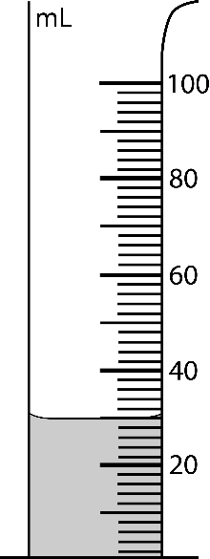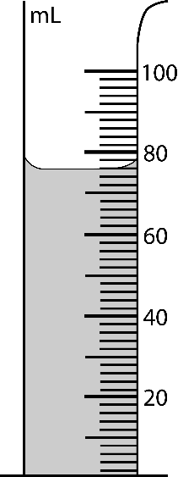 | 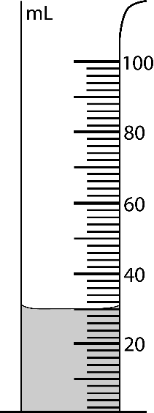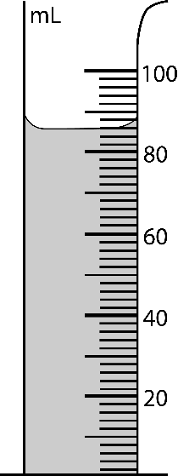
Calculer le volume des deux œufs en mL puis convertir les deux valeurs en cm³.
Volume 1 (sans le petit œuf) = 30mL  Volume 2 (avec le petit œuf) = 76mL  V2 – V1 = 46 mL  Le volume de l’œuf petit calibre est de 46 mL soit 46 cm3 | Volume 1 (sans le gros oeuf) = 30mL  Volume 2 (avec le gros œuf) = 86mL  V2 – V1 = 56 mL  Le volume de l’œuf gros calibre est de 56 mL soit 56 cm3.

Conclusion :
C’est l’œuf le plus volumineux qui coule.

